Приложение к письму

от_________№______

**ЛУЧШИЕ СМАРТФОНЫ НА ANDROID – 2022**

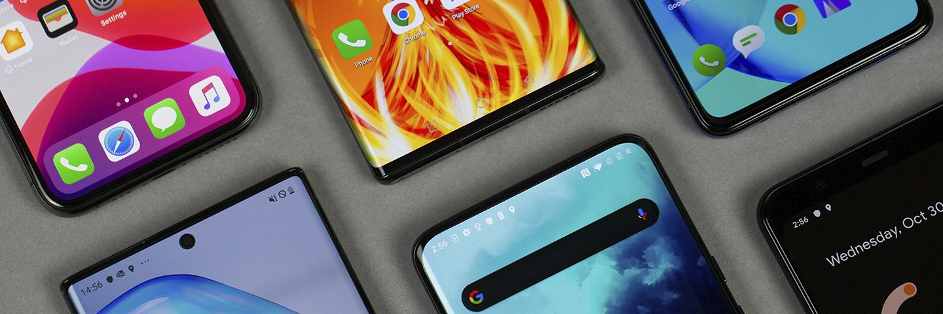

Среди моделей, выпущенных не Samsung, лидируют смартфоны от Google, Sony, OnePlus и Motorola\

ПОЧЕМУ БЕЗ SAMSUNG

Samsung остается лидером по продаже смартфонов по всему миру (23% на глобальном рынке смартфонов), однако компания столкнулась с сильным падением спроса на свои гаджеты. По данным издания The Elec, на складах дистрибьюторов компании скопилось порядка 50 млн смартфонов, которые так и не удалось продать, – это 18% от общего объема устройств Samsung.

Samsung – не единственная компания, производящая качественные смартфоны на Android. Модели других брендов могут не дотягиваться до возможностей флагманов Samsung, но будут дешевле, лишь немного уступая в производительности и автономности.

Рассказываем о лучших Android-смартфонах по результатам тестирования американской организацией Consumer Reports (аналогичной Роскачеству).

ONEPLUS 10 PRO 5G

Единственный смартфон в топ-10 CR, произведенный не Samsung или Apple. OLED-дисплей диагональю 6,7 дюйма и с частотой обновления 120 Гц получил в тестах оценку «отлично». Для разработки камеры смартфона OnePlus заключил партнерское соглашение с производителями профессионального фотооборудования Hasselblad. Основная камера здесь имеет три модуля (48 Мп), а фронтальная – чуть меньшее разрешение – 32 Мп.

Батарея позволит гаджету проработать автономно 30,5 ч, но с помощью адаптера для быстрой подзарядки можно за 15 минут зарядить смартфон до 100%.

ONEPLUS 9

OnePlus 9 уступает лишь немногим более новой модели. Основные плюсы – отличный дисплей с диагональю 6,6 дюйма и автономное время работы 33 часа. По сравнению с OnePlus 8 улучшилось качество фото на основной камере, а вот фронталка осталась на прежнем среднем уровне.

GOOGLE PIXEL 6

Высокая производительность и качественный дисплей выделяют эту модель от Google. Качество фото и видео достойное, а автономность могла быть лучше – только 34 ч работы. Pixel 6 Pro дороже и имеет больший дисплей, но уступает в автономности (31 ч работы).

SONY XPERIA 1 III

Лучший телефон от Sony. В тестах он получил оценку «пять» за производительность, звук и качество дисплея. Минусы модели – качество видео и небольшая батарея (хватит на 33 ч работы).

MOTOROLA EDGE+

Motorola Edge+ имеет OLED-дисплей с частотой обновления 90 Гц и диагональю 6,7 дюйма, немного уступая в тестах моделям выше. Минусы – фронтальная камера и не слишком емкий аккумулятор (только 28,5 ч работы).

https://rskrf.ru/tips/obzory-i-topy/luchshie-smartfony-na-android-2022/